**Кейс 2. Игра «Спаси остров»**

В этом руководстве подробно рассмотрен процесс создания игры, в которой игрок угадывает буквы в загаданном слове, а затем и все слово целиком. Чтобы победить, игрок должен угадать все буквы в слове до того, как остров уйдет под воду.

**Предварительные шаги**

На ПК с ОС Windows необходимо установить стандартную среду разработки программ на языке программирования Python. В окне браузера переходим на официальный сайт Python: https://www.python.org/ и во вкладке «Downloads» выбираем для установки последнюю актуальную версию программы.

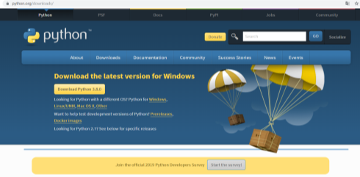

Рис. 1. Официальный сайт для установки среды разработки

Далее необходимо запустить исполняемый файл для установки.

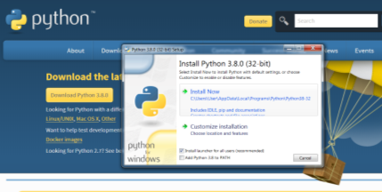

Рис. 2. Начало установки Python

После завершения процесса установки в окне «Пуск» появится IDLE – стандартная среда разработки.

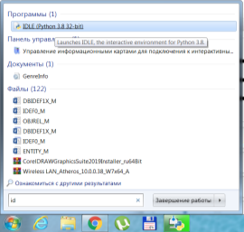

Рис. 3. Где найти IDLE Python

Необходимо запустить программу IDLE Python и создать новый файл для написания текста программы (File/New File).

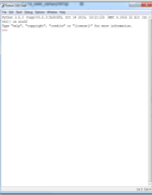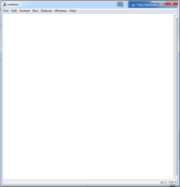

Рис. 4. Запуск интерпретатора и текстового редактора кода IDLE Python

Сохраните файл до начала работ (File/Save As…), выбрав необходимую папку и дав ему имя «ostrov», расширение .py установится автоматически.

**Изучение механики игры**

Программа «загадывает» слово, и на экране появляются звездочки по количеству букв в загаданном слове. Программа на самом деле выбирает слово из заранее созданного списка слов. Понятно, что чем длиннее такой список, тем интереснее игра. Игрок вводит буквы, чтобы отгадать слово. Если буква есть в слове, то на экране звездочка заменяется буквой, а если нет – то рисуется один элемент «затопленного острова». Если отгадывающий не успел угадать слово раньше, чем нарисована область, например, 3×3 квадрата полностью, то остров спасти не удалось.

Что обсудить?

Для угадывающего: начинать угадывать буквы с наиболее часто встречающихся, кроме того, начав с гласных (о, е, а и т. д.), лучше переключиться на согласные, потому что именно по ним слово угадывается легче.

Подсказка для выбора слов: поначалу кажется, что нужно загадывать длинные слова, чтобы буквы в них угадывались дольше. Однако, чем длиннее слово, тем больше в нем часто встречающихся букв. Поэтому лучше загадывать короткие слова с редко встречающимися буквами, чтобы было сложно угадать их за отведенные попытки.

**Визуализация алгоритма с помощью блок-схемы**

Блок-схема алгоритма – графическое изображение алгоритма в виде связанных между собой с помощью стрелок (линий перехода) блоков – графических символов, каждый из которых соответствует одному шагу алгоритма. Внутри блока дается описание соответствующего действия.

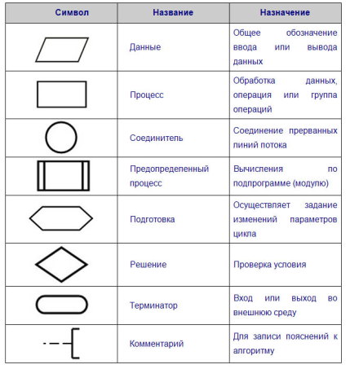

Рис. 5. Обозначение элементов блок-схемы алгоритма

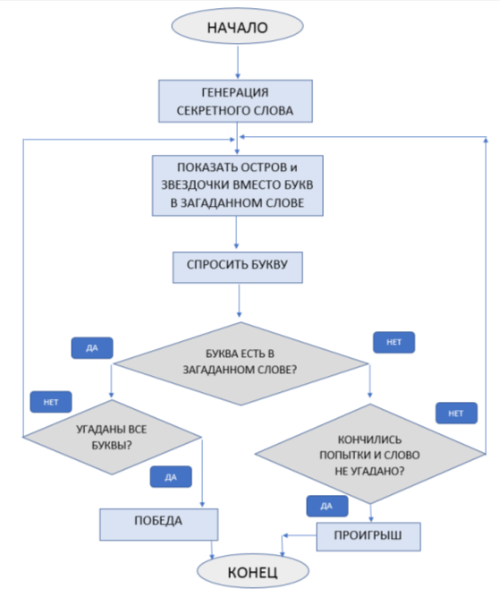

Рис. 6. Возможный алгоритм игры

**Программирование игры**

В списке ostrov хранятся этапы отрисовки «затопления острова». Список слов формируем в строковой переменной words, применяя функцию разделения на элементы «по пробелу». Формируем случайное слово из списка, инициализируем переменные для верных и неверных букв, выводим символы-звездочки по количеству букв в загаданном слове.

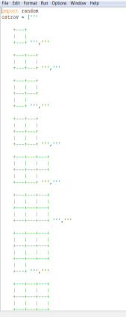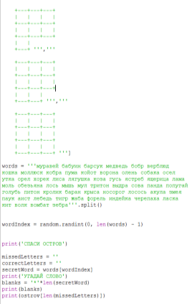

Рис. 6. Подготовка к игре

В некоторых языках программирования одинарные и двойные кавычки предназначены для разных вещей. Python позволяет использовать оба варианта (но строка должна начинаться и заканчиваться одним и тем же типом кавычек). В Python также есть еще два типа кавычек: ''' (тройные одинарные) и """ (тройные двойные). Таким образом, можно использовать несколько уровней кавычек, прежде чем придется заботиться об их экранировании.

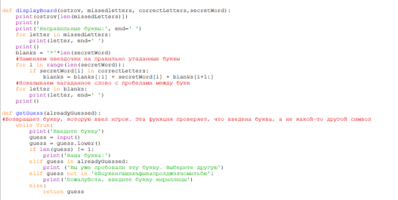

Рис. 7. Функции ввода букв

В функцию displayBoard передаются аргументы – список нарисованных элементов затопления, неверные буквы, верные буквы и загаданное слово.

Далее программируем циклическую проверку условий победы или проигрыша игрока. Используем переменную foundAllLetters (принимает значение истина или ложь) для фиксации условия.

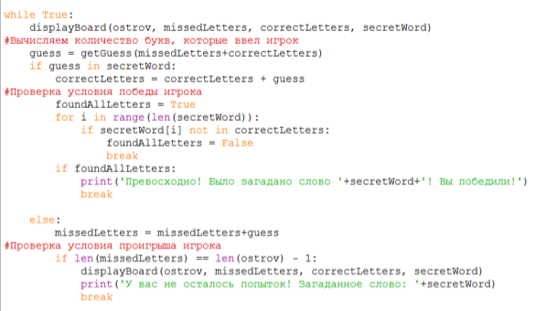

Рис. 8. Цикл анализа условий победы или поражения игрока